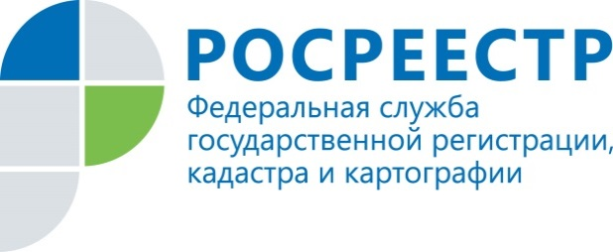 | В Управлении Росреестра по Курской области подведены итоги деятельности за 2018 год и поставлены задачи на 2019 год

В Управлении Росреестра по Курской области состоялось заседание коллегии, на котором были подведены основные итоги деятельности Управления за 2018 год и обсуждались задачи на 2019 год.
С информацией об итогах деятельности Управления за 2018 год и задачах на 2019 год выступила руководитель Управления С.Н. Комова.
В 2018 году Управление продолжило реализацию Федерального закона от 13.07.2015 № 218-ФЗ «О государственной регистрации недвижимости», который предусмотрел создание ЕГРН и введение единой учетно-регистрационной процедуры. Популярность услуги по одновременному кадастровому учету и регистрации прав постоянно растет. Это очевидно: в 2017 году ведомством принято почти 10 тысяч заявлений в порядке новой единой процедуры, в 2018 году количество таких заявлений составило почти 13 тысяч.
Еще одним нововведением стала возможность экстерриториальной регистрации. По экстерриториальному принципу на осуществление учетно-регистрационных действий принято в прошлом году 1227 заявлений (в 2017 году - 290 заявлений). В Управление Росреестра по Курской области из других регионов в течение 2018 года поступило 2527 заявлений (в 2017 году - 501 заявление). Таким образом прирост составил более 500%.
На сегодняшний день В Курской области прием заявителей на получение услуг Росреестра осуществляется исключительно в МФЦ. Общее количество офисов МФЦ, в которых ведется прием заявлений на оказание услуг Росреестра, – 31.
В 2018 году услугу по кадастровому учету полностью осуществляло Управление Росреестра по Курской области. Принятие решения по кадастровому учету и регистрации прав сосредоточены в руках государственного регистратора прав. В 2018 году совершено более 37 тысяч учетных действий. Срок оказания государственной услуги по кадастровому учету составил всего 4 рабочих дня. Услуги оказываются еще быстрее при обращении за ними в электронной форме, в том числе в рамках совместных проектов Росреестра с банками и крупными застройщиками. В 2018 году регистрация прав по таким сделкам совершалась за 2 дня.
Главным принципом работы Управления Росреестра по Курской области остается прозрачность деятельности и доступность услуг. Ведомство взаимодействуем с потребителями через офисы МФЦ и Филиала ФГБУ «ФКП Росреестра» по Курской области, посредством почтовых отправлений и в электронном виде посредством портала Росреестра. В 2018 году доля услуг предоставленных в офисах МФЦ, составила 99,2 %.
Также в 2018 году значительно выросла востребованность электронных услуг Росреестра. Если в 2017 году в электронном виде в Управление Росреестра по Курской области поступило 5 тысяч заявлений, то за 2018 год этот показатель превысил 9400 заявлений. Такой прирост свидетельствует о необходимости и дальше развивать электронные сервисы и переходить на электронное взаимодействие с заявителями.
Плюсы при использовании электронных сервисов очевидны. Услугу можно получить экстерриториально, круглосуточно и именно в том месте, где это удобно заявителю, без очередей и без ограничений по количеству пакетов документов. Существенно сокращаются сроки проведения регистрационных действий, плата и государственные пошлины.
Особое внимание было уделено достижению целевых значений показателей целевых моделей «Регистрация прав собственности на земельные участки и объекты недвижимого имущества» и «Постановка на кадастровый учет земельных участков», оказывающим влияние на инвестиционный климат Курской области.
Регистрация прав и кадастровый учет являются завершающими в цепочке по оформлению недвижимости и напрямую зависят от качества и сроков подготовки документов на предшествующих этапах. В целевых моделях по регистрации прав и кадастровому учету учтены все шаги, с которыми предприниматели сталкиваются при приобретении и оформлении недвижимого имущества.
Члены коллегии отметили необходимость продолжения работы по реализации приоритетных направлений в учетно-регистрационной сфере, а также мероприятий, предусмотренных «дорожными картами» по достижению показателей, предусмотренных целевыми моделями, дальнейшее повышение качества и доступности государственных услуг, развитие электронных сервисов, сокращение сроков осуществления государственного кадастрового учета и регистрации права, создание благоприятного инвестиционного климата Курской области.
За безупречную и эффективную гражданскую службу и в связи со 100-летием со дня образования службы геодезии и картографии России Почетной грамотой Федеральной службы государственной регистрации, кадастра и картографии награждена заместитель руководителя Управления Росреестра по Курской области Попова Татьяна Вячеславовна. Благодарность руководителя Федеральной службы государственной регистрации, кадастра и картографии объявлена сотрудникам отдела геодезии и картографии Управления Росреестра по Курской области Миколенко В.И. и Купрееву А.Э.

Ведущий специалист-эксперт
отдела организации, мониторинга и контроля
Управления Росреестра по Курской области
Азарова Юлия Валерьевна

